**2017届5班2014学年第一学期班主任工作小结**

**叶开江**

2014学年第一学期，作为高一五班班主任，我按照学校德育处、团委、教导处和年级组的统一部署和要求，依据开学之初制订的班主任工作计划，有条不紊地履行班主任的职责，积极思考应对高考改革后的新形势新要求新挑战，组织各类活动，促进班级同学各方面的发展。

总结下来，我主要做了以下工作：

1. **组织丰富多彩的活动：锻炼小干部的能力，增强班级凝聚力**

开学以来，在我的精心策划下，在班委和团支部的配合和组织下，班级开展了多种多样的志愿者活动，同学们利用节假日，深入地铁站、档案馆、图书馆、医院，服务社会，奉献爱心；还充分发挥家长的作用，开展了形形色色的社会实践活动：邀请校外爱国主义基地的老师来班级做演讲，参观“南京路好八连”的军营，走进同济大学与院士面对面交流。在活动过程中，增强了班级的凝聚力，潜移默化之中，提高了同学们服务社会、奉献他人的意识，也锻炼和提高了班级小干部的各方面能力。

1. **践行社会主义核心价值观的活动：**
2. **爱国教育：**邀请李白故居工作人员来校进行“国旗在我心中”的演讲

今年8月31日，第十二届全国人民代表大会常务委员会第十次会议作出关于设立烈士纪念日的决定，将9月30日设立为烈士纪念日。在庆祝中华人民共和国成立65周年之际，我国迎来首个烈士纪念日。为了缅怀烈士，学习他们的英雄事迹和爱国精神，我特地邀请“李白烈士故居”的工作人员来班级与同学面对面交流，进行爱国主义宣讲。9月19日，校班会课上，来自李白烈士故居的张老师和施老师来到我校高一（5）班教室，与全班同学进行了面对面的交流，现场气氛庄重而热烈，同学们积极参与互动。施老师激情澎湃地讲述了李白烈士（电影《永不消逝的电波》中“李侠”的原型）的英雄事迹，并深入浅出地向同学们介绍了有关国旗的知识。

 通过这次交流，高一（5）班全体同学受到一次深刻的爱国主义教育，大家纷纷表示要敬仰烈士，永不辜负烈士的期望，热爱并珍惜当下生活，好好学习，争做国家的栋梁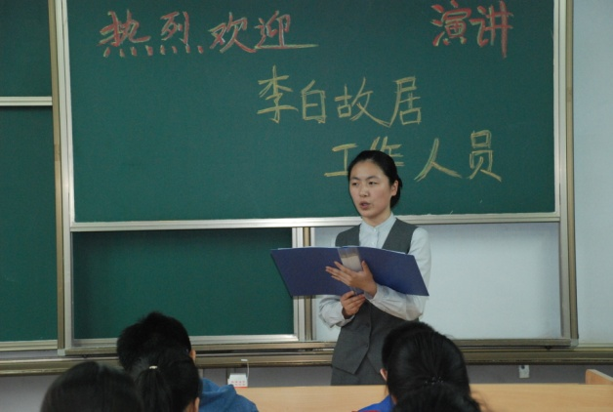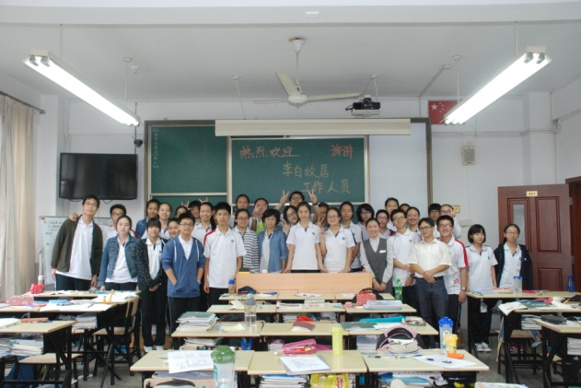。

1. **友善教育：**

随手送出温暖——高一5班开展“随手公益活动”传递温暖

“随手公益活动”，由中国社会科学院著名学者于建嵘教授发起，秉承“随心而为、手留余香”的公益理念，借助开放的网络平台，已经发展成为人人参与、人人监督的全民性公益活动。

我校高一五班近日开展了“随手公益”系列活动。在校班会上，班主任叶开江老师向同学们详细介绍了“随手公益活动”的缘起、理念、方式与意义，号召大家关注并积极参与该活动，主动把闲置的衣物、被服、书包等捐献给需要的人们。

然后，全班同学制作“随手公益”活动卡，该卡片，将随着赠送的物品到达每位受捐者手上，传递爱心与温暖。同学们积极认真制作卡片，写出、画出、表达出发自内心深处的问[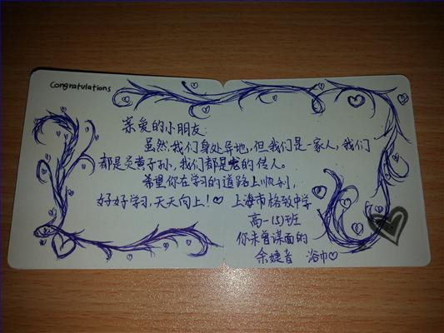](http://www.gezhi.sh.cn/infomng/PZLUPLOAD/WZFBW1001/jpg/T20101025141201145045.jpg)[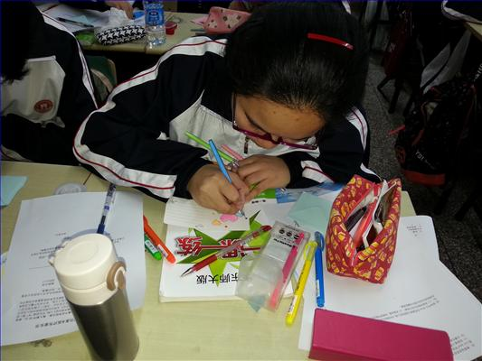](http://www.gezhi.sh.cn/infomng/PZLUPLOAD/WZFBW1001/jpg/T20101025141201145021.jpg)[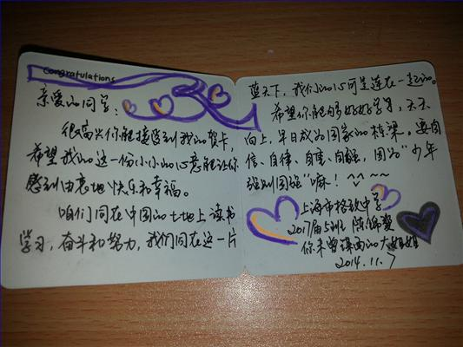](http://www.gezhi.sh.cn/infomng/PZLUPLOAD/WZFBW1001/jpg/T20101025141201145036.jpg)候、祝福与激励，在朔风渐起、寒冬降临的季节里随手传递出丝丝温暖。

通过这次活动，在动手制作公益卡片的过程中，同学们的心灵受到触动，在卡片上写下了深情的真心的话语。

**3、纪律和吃苦教育：**

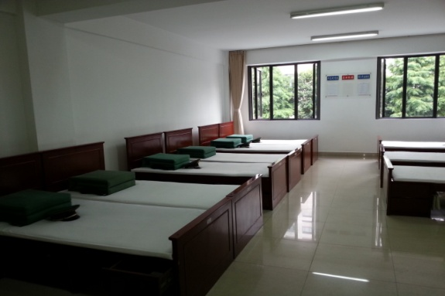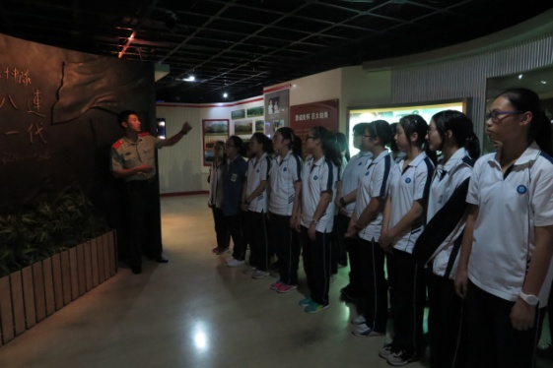9月30日，我组织高一五班全体同学同学参观上海市武警一支队十中队，同学们参观十中队的荣誉墙和宿舍，观看宣传片，和十中队同龄的官兵亲密交流，学习他们的纪律意识和吃苦耐劳的精神。

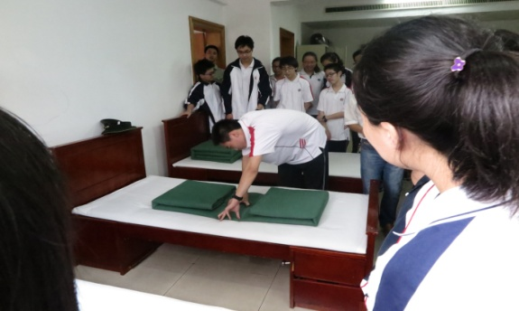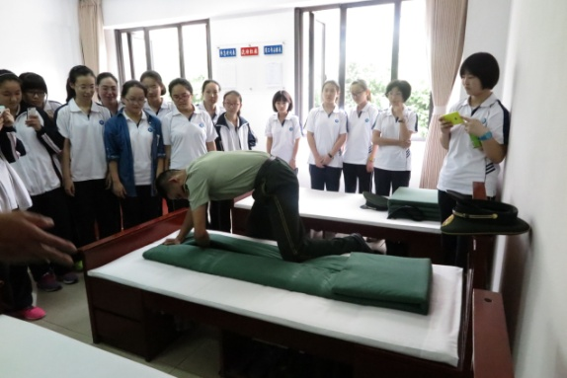

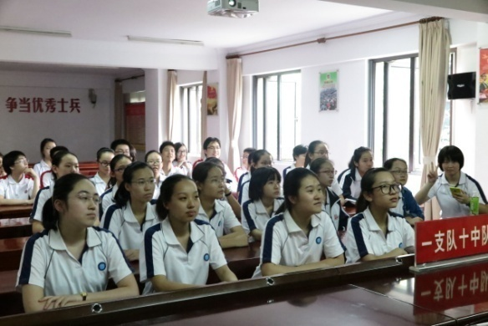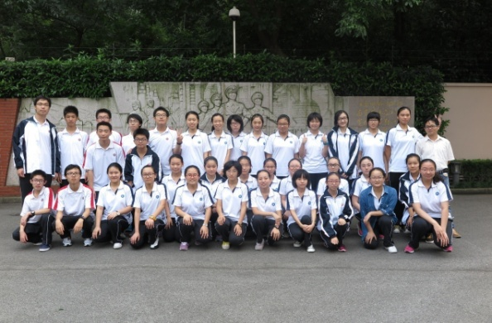

参观之后，同学们增强了纪律意识，也更加注重平时的细节，在班级时时保持自己作为周边的整洁，也把这样好习惯带到了家中。

1. **民主、平等、公正教育：**

期中考试后，我组织了班级班干部的民主换届选举，先由有意精选班干部的同学面向全班同学发表竞选演讲，然后全班同学一起民主投票，本着公开公平公正的原则，人人平等，选举出班级的班长、副班长、团支部书记。后来，经过民主选举推选出班级三好学生候选人上报学校。学期结束，经过民主投票选举选出操行优秀同学。

班长柏棣楠经过大家投票选举当选为班长后，面对全班同学动情地说：“开学时，我是班主任老叶临时任命的班长，但是从现在开始，我是大家推选出来的班长了，我会为大家服务，接受大家监督，做一个合格的优秀的班长。”

1. **志愿者活动：**

**我充分发动全班家长和同学，倡议大家参加走向社会服务社会的志愿者活动，充分挖掘家长和社会资源，班级开展各式各样的志愿者服务。**

1. **镇坪路地铁站活动：**

我班柏棣楠、潘昊、陈锦斐、卜凡、陈天卉、丁頔等同学利用节假日多次分批去地铁一号线镇坪路站服务旅客。

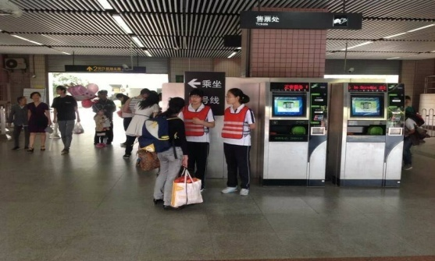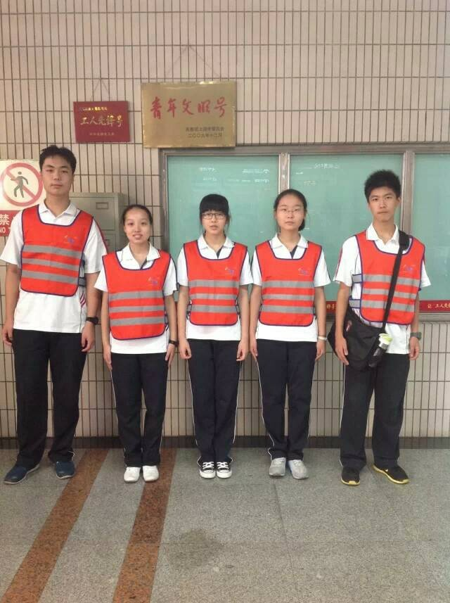

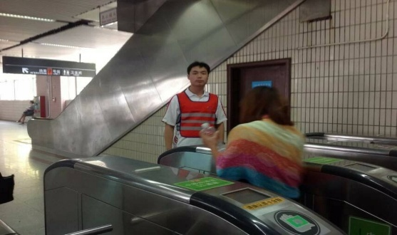

**2、 上海市档案馆活动：**

我班陈天卉、陈锦斐、廖文玉、徐艺琼、黄桢媛、曾紫逸、张照玉、柏棣楠等同学分批多次到上海市档案馆，服务读者，为大型活动做引导者。

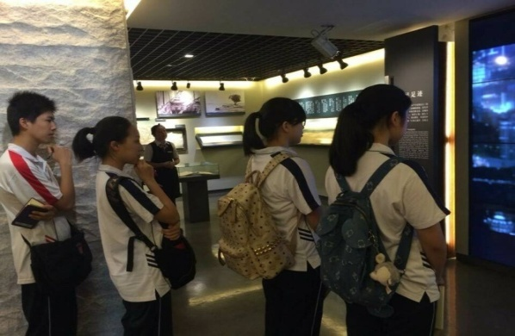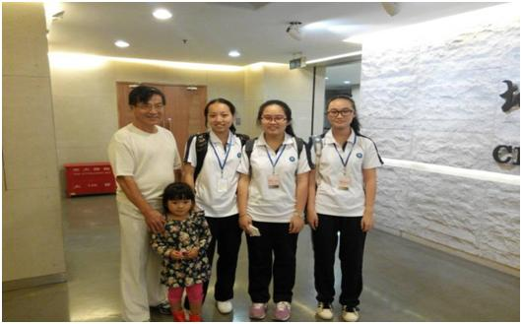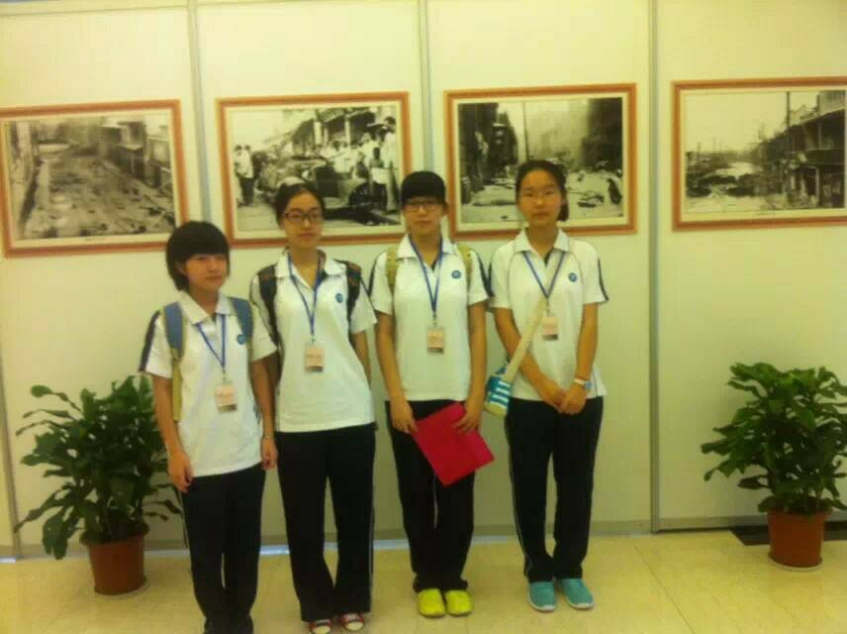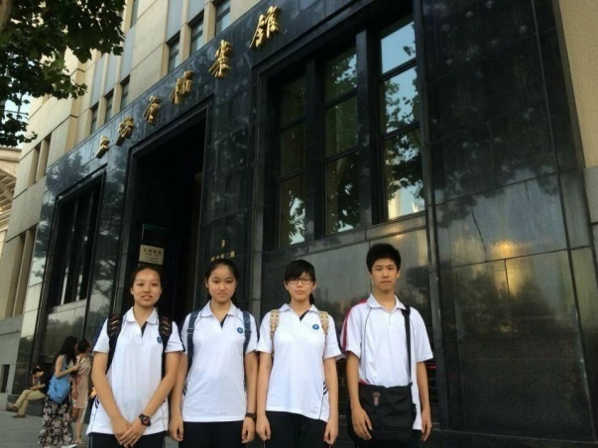

1. **上海市静安区少儿图书馆：**

我班许思豪、张艺佳、周容琦、施嘉怡等同学利用节假日分批多次前往上海市静安区少儿图书馆，帮助整理书籍，帮助小读者们挑选书籍。

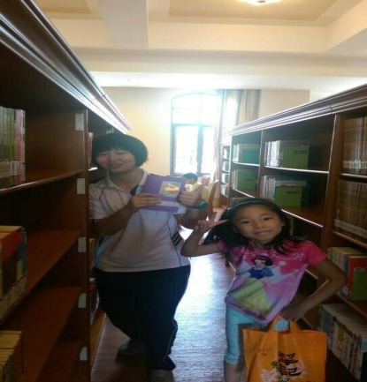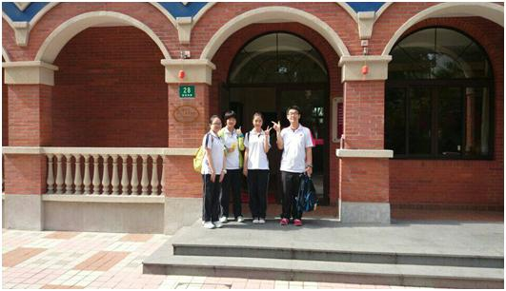

1. **杨思医院：**

我班徐江月、孙靖琪、胡冰、王恒如、徐皓怡、吕奕斐等同学利用节假日分批多次去浦东新区杨思医院，服务病患，帮助挂号、推手术椅等，受到院方和病人的好评，更主要的是，这些同学在活动中提高了精神境界，增强了服务意识，体会到了奉献他人的快乐。

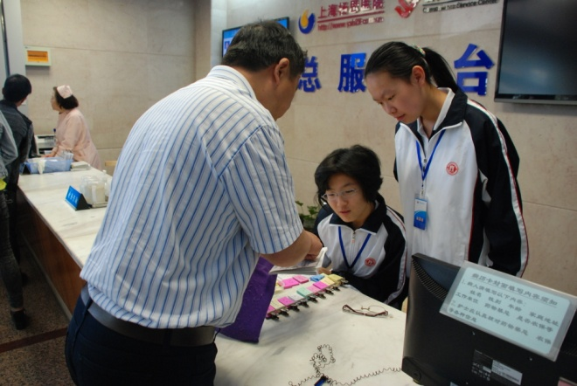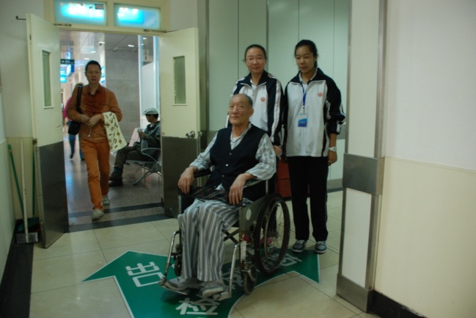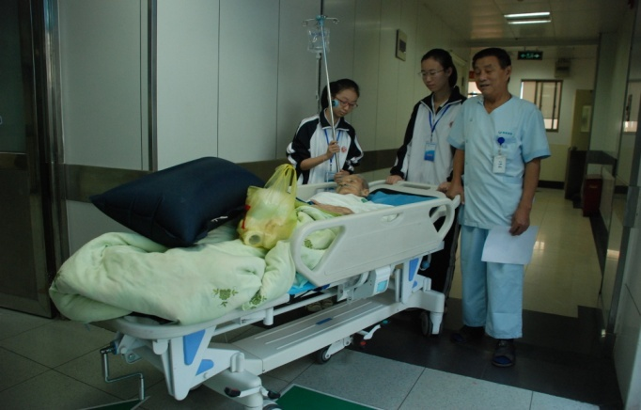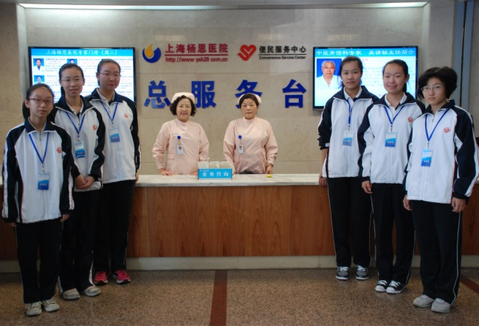

**（三）实践活动：**

1. 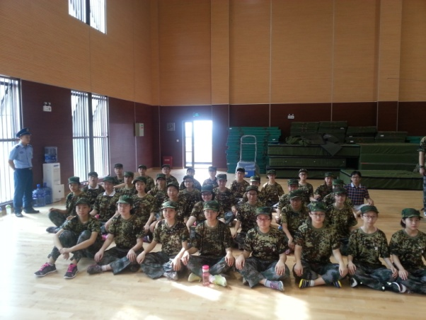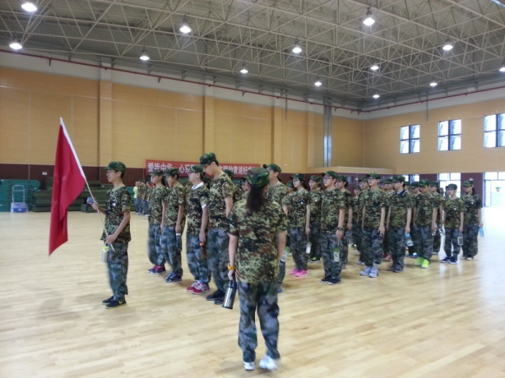**军政训练：增强集体观念、纪律意识、细节意识、吃苦精神，培养小干**

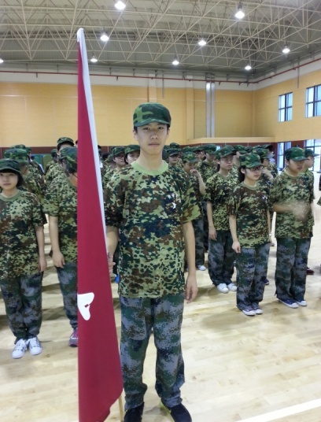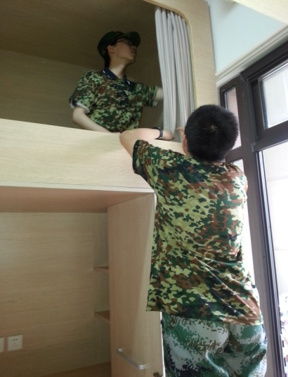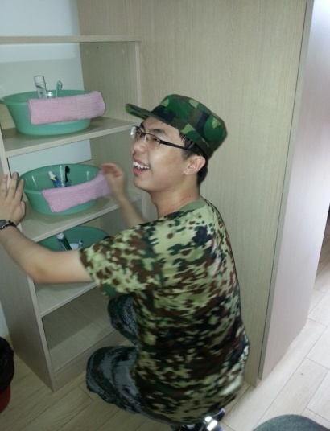

2014年8月，开学之前，格致中学高一年级在格致奉贤校区开展了为期五天的军政训练。作为新接班班主任，我全程陪同班级同学的军训，密切留心他们的言谈举止，为今后的新班级物色小干部，利用一切机会激发班级同学的集体荣誉感，促进班级凝聚力的提升。五班同学在整个训练过程中增强了班级的凝聚力，提高了班级同学的集体主义精神，培养了纪律意识和吃苦精神。所有同学在随后的周记中，都表达出在这次军政训练中让自己经受了磨砺，锻炼了意志，提高了精神境界。张恒达家长还特地向老师反映军训后他的儿子在家学会了整理自己的房间，养成了早起后叠被子的好习惯，吃饭也不再挑食。这次军训中，我班在内政和训练评比中，均获得较好成绩，位于本部平行班前列。

1. **同济大学深海海洋馆开馆仪式：**

2014年11月29日，我带领高一五班26位同学，来到同济大学，参加该校深海探索馆新馆的开馆仪式。

格致校友，汪品先院士亲自为同学们讲解海洋知识。汪院士满怀深情地对同学们说：“ 中国传统文化偏重于大陆文化，缺乏海洋文明，中国一直以来海洋意识都太薄弱。随着我国将‘海洋强国’提升为国家战略，中国社会逐渐认识到海洋的重要性。因此，向大众宣传海洋、普及海洋知识，加强全民海洋意识，显得越来越重要。 ” 汪院士鼓励大家进行这方面的学习和研究，激发大家的海权意识和社会责任感。

本次活动，让同学们脱离书本，来到高校，与院士面对面交流，聆听院士教诲，学习了更多有关海洋的知识，让他们对那个无边、未知、深邃的神秘世界有了更多的了解和更多的兴趣。汪院士的话语，激发了同学们的海权意识和社会责任感。高一五班吴缘开同学在活动过程中甚至明确表示：要报考同济大学的海洋学专业。

高一五班卜凡和廖文玉同学接受了东方卫视记者的采访，该活动当晚在东方卫视以题为《上海：同济大学布展 院士担纲科普讲解员》播出，引起一定社会反响。

活动之后，同学们在周记中纷纷表达了对汪院士的敬佩与敬仰，表示要学习汪院士的刻苦求知、平易近人的精神，学习他的这种对国家对社会对民族的责任感。

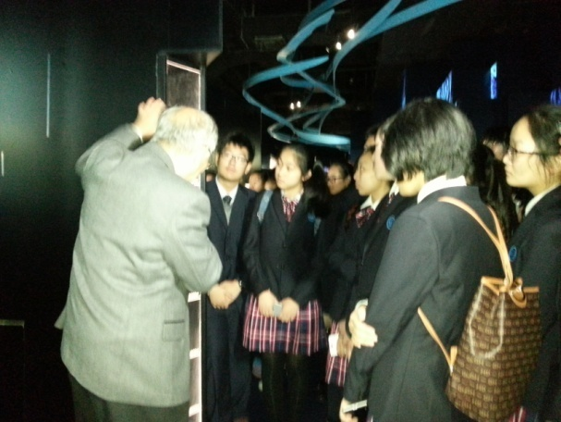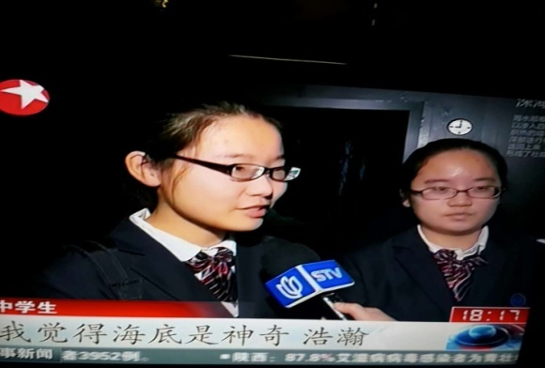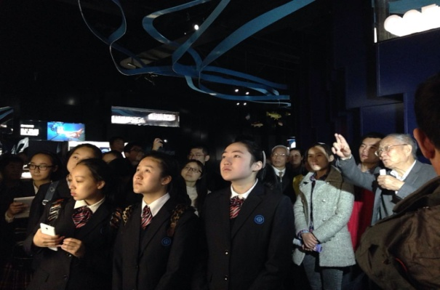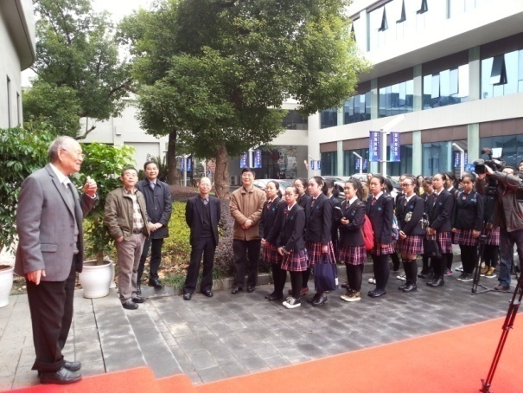

**取得的点滴成绩：**

**一、高一五班是一个温馨优秀的班集体。**

**1、有一支能力强、肯为班级服务的优秀的班干部队伍。**

我班柏棣楠、陈锦斐、熊茵三位同学入选校学生会和团委。

我班由班长柏棣楠、副班长万云茸，劳动委员潘昊、周容琦，生活委员丁頔、孙靖琪，宣传委员王恒如、余婕音，文艺委员施嘉怡，体育委员刘啸尘、徐泱泱，组成的班委，和有陈锦斐、陈天卉、黄桢媛组成的团支部，工作效率高，团结互助，使得班级的劳动卫生宣传体育各项工作都有序开展，各项工作都走在年级的前列。

1. **班级同学间互帮互助、团结友爱**

五班是一个互帮互助、团结友爱的温暖的集体，同学们之间团结友爱，师生之间互相帮助。

1. **班级班风学风较好，学习氛围浓厚。**

我班已经形成勤学好问踏实向上的良好学风，每节课后，总有同学围着老师问问题，甚至在课间和放学后，追着老师问问题。

我班获得区优秀班集体提名，并最后荣获2014学年黄浦区优秀班集体的荣誉。我班在高一上学期的各次考试中，各个学科均取得较好成绩，受到任课教师的好评。

1. **在学校的板报卫生评比中，五班均取得较好成绩，在年级中名列前茅。**

**存在问题及下学期发展和努力的方向：**

1. **班级女生多，男生少，学习后劲如何保证？**

我班36人，女生27人，男生仅9人，而且还有一位男同学高一结束要出国深造，这样的结构，使得我班文科成绩相对较好，理科成绩能否稳定可持续发展？这是一个问题。

我计划在下学期进一步促进班级学习共同体的建设，在班级里培养多名“小教师”，让学生教学生，以先进带后进，推动整个班级的全面发展。

1. **随着时间的推移，学生对学校对老师逐渐熟悉，学习逐渐有所懈怠，如何激发学习积极性？**

高一下学期，学生的学习积极性会逐渐有所减弱，部分成绩不理想同学学习上会出现懈怠现象，甚至开始沉迷于网络、手机、游戏、早恋中，如何破解难题？

我计划利用一切时机，多与同学接触，了解他们内心的想法，多与家长接触，了解孩子在家情况，找到最合适的时机，激发同学继续努力，为未来打拼为理想奋斗。

1. **继续组织各项活动，在活动中增强班级凝聚力，提高班干能力。**

总之，高一下学期，至关重要，要在上学期基础上继续做好每件事，促进班级整体上继续发展。